**安徽工商职业学院中外合作办学项目年度工作报告**

2019年度安徽工商职业学院中外合作办学项目共计1个，项目名称为“安徽工商职业学院与爱尔兰格里菲斯学院合作举办会计专业专科教育项目”，该项目于2017年11月经省教育厅审批通过（皖教审【2017】3号）。

1. **党建工作**

按照《中共中央组织部中共教育部党组关于加强高校中外合作办学党的建设工作的通知》要求，我校中外合作办学项目坚持党的建设同步谋划、党的组织同步设置、党的工作同步开展，按照谁举办、谁主责的原则，我校党委是合作办学党建工作的责任主体，领导和指导合作办学的党建工作。该项目的党建工作纳入我校会计学院，由会计学院党总支进行具体部署，2019年共有6名中外合作办学项目学生向党组织递交入党申请，参加党校学习后被列为入党积极分子。会计学院党总支下设4个教工党支部和2个学生党支部。各党支部按照学校党委要求，定期开展各项组织活动。

1. **招生工作**

该项目的招生纳入国家统一招生计划，按国家规定招收参加高考达到我省高职入学条件的高中毕业生，学制为三年，学生学籍纳入学校统一管理。2019年，项目计划招生30人，招生工作通过学校及部门网站、公众号、招生简章、高招咨询会及“高中行”现场宣讲等方式全面展开，最终录取30人，报到25人。2019年度，该项目在校生数量共计44人（含2018级）。

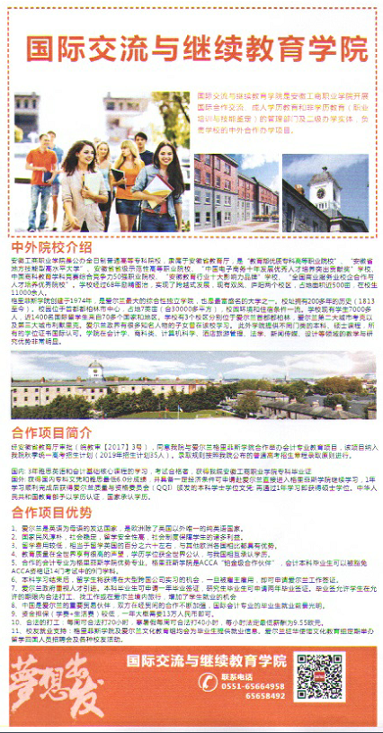 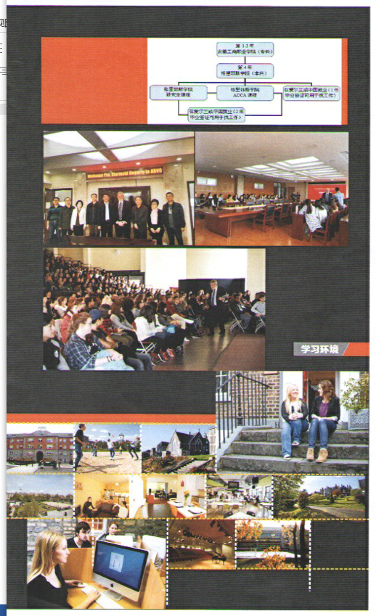

1. **教学管理工作**

我校设立国际交流与继续教育学院专门负责中外合作办学项目的教学管理工作，项目严格按照《中外合作办学条例》及其实施办法制定人才培养方案、选用教材、安排课程。项目的中方授课教师由对应专业的二级学院（会计学院）安排精英教师进行教学。项目中涉及到外籍教师的聘用、部分境外教材的使用严格按照国家有关规定和教育主管部门的要求执行。为提高学生外语学习水平，制定晨读值班表，每日安排一名教师进入课堂督促学生完成晨读任务。

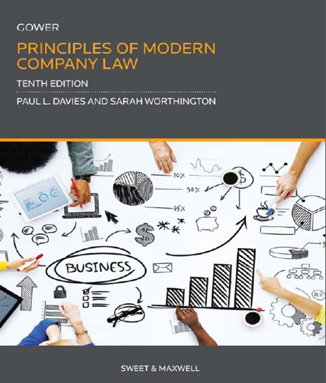 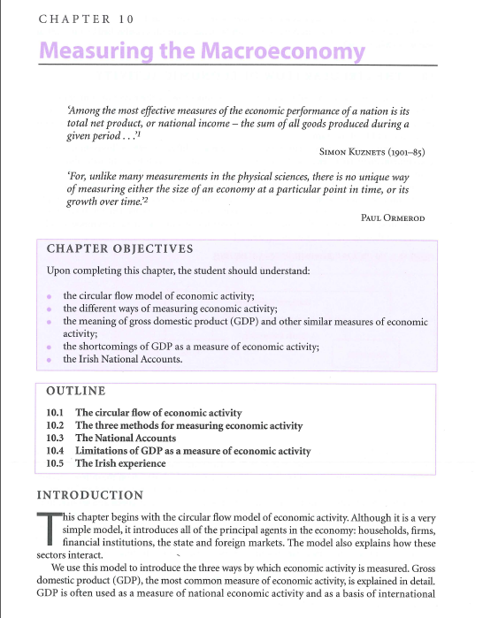

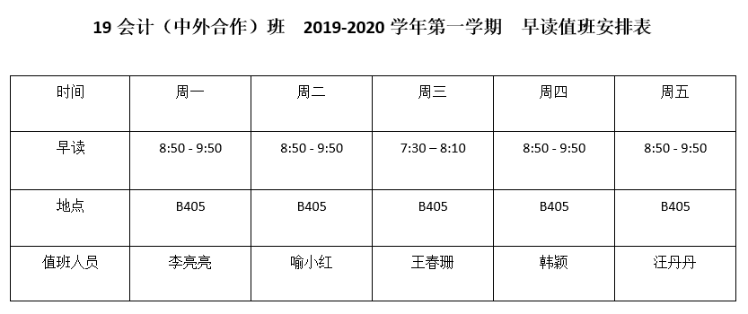

1. **学生活动**

鼓励动员中外合作办学项目的全体学生参加学校组织的运动会，以增强学生的班级团聚力和集体荣誉感。为丰富学生业余活动，了解西方文化，先后举办了感恩节、圣诞节活动。为了更好地贯彻落实素质教育，进一步深化教学改革，促进多元化教学，让学生亲身体验我国先进的人工智能技术，深入了解企业文化，2019年11月27日下午，中外合作办学项目班全体学生在辅导员和外籍教师的带领下前往科大讯飞股份有限公司进行研学活动。

